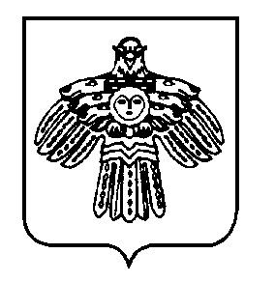
«ВЕЖАЙКА»
СИКТ ОВМОДЧОМИНСА
АДМИНИСТРАЦИЯ

АДМИНИСТРАЦИЯ СЕЛЬСКОГО ПОСЕЛЕНИЯ
«ВЕЖАЙКА»

ТШОКТОМ

РАСПОРЯЖЕНИЕ

от 24.05.2024 г. | № 24-р

Руководствуясь ст. 185 Бюджетного кодекса Российской Федерации, ст. 28 Федерального закона от 06.10.2003 г. № 131-ФЗ «Об общих принципах организации местного самоуправления в Российской Федерации», Уставом муниципального образования сельского поселения «Вежайка»
- Внести проект решения Схода граждан сельского поселения «Вежайка» «О согласии на преобразование всех поселений, входящих в состав муниципального образования муниципального района «Усть-Вымский», путем их объединения в муниципальное образование муниципальный округ «Усть-Вымский» на рассмотрение Схода граждан СП «Вежайка».
- Назначить публичные слушания по обсуждению проекта решения Схода граждан сельского поселения «Вежайка» «О согласии на преобразование всех поселений, входящих в состав муниципального образования муниципального района «Усть-Вымский», путем их объединения в муниципальное образование муниципальный округ «Усть-Вымский» на 14-00 05 июня 2024 года в здании школы сельского поселения «Вежайка».
- Настоящее распоряжение о проекте решения «О согласии на преобразование всех поселений, входящих в состав муниципального образования муниципального района «Усть-Вымский», путем их объединения в муниципальное образование муниципальный округ «Усть-Вымский» обнародовать в установленных местах и на официальных сайтах администрации.
- Контроль за исполнением настоящего распоряжения оставляю за собой.

Глава СП «Вежайка» Е.В. Богдан

